Přijímací zkoušky do matematické třídy 2018
Jméno: počet bodů:

Datum:
- Z uvedených čísel vyber násobek čísla 12
a) 2 b) 32 c) 6 d) 60 1 b.

- Které z uvedených čísel dává při dělení sedmdesáti zbytek 50?
a) 240 b) 250 c) 260 d) 270 1 b.

- Které číslo je o jedna větší než třicetinásobek nejmenšího dvojciferného lichého čísla?
a) 301 b) 331 c) 271 d) 991 1 b.

- 12 m + 13 dm + 14 mm =
a) 39 m b) 13,44 m c) 13,314 m d) 12,1314 m 1 b.

- Maminka s Matějem byla na výletě. Vyšli v 8:30 ráno a vrátili se o půl sedmé večer. V 16 hodin začalo pršet a pršelo až do konce výletu. Jakou část výletu jim propršelo?
a) $\frac{1}{2}$ b) $\frac{1}{\text{10}}$ c) $\frac{1}{4}$ d) $\frac{1}{3}$ 1b.

- Každý žák 5.B si objednal pracovní sešit za 36 Kč. Celkem má být zaplaceno 720 Kč. Někdo již peníze donesl a je tedy vybráno 432 Kč. Kolik žáků zatím peníze nedoneslo?
a) 20 b) 12 c) nikdo d) 8 2 b

- Dvě strany trojúhelníku jsou 7 cm a 15 cm. Urči, ve kterém případě nemůže být ani jedna z hodnot délkou třetí strany tohoto trojúhelníku:
a) 1 cm a 15 cm b) 1cm a 31 cm c) 15 cm a 2 dm d) 210 mm a 31 cm 2 b.

- Na obrázku jsou dvě kružnice, které mají společný střed. Větší kružnice má průměr 17 cm a šířka vybarvené části je 28 mm. Určete poloměr menší kružnice.
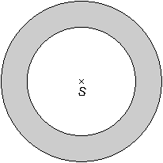

a) 45 mm b) 57 mm c) 71 mm d) 142 mm 2 b.

- Jaký je obsah útvaru na obrázku? Jeden čtvereček má stranu dlouhou 3 cm.
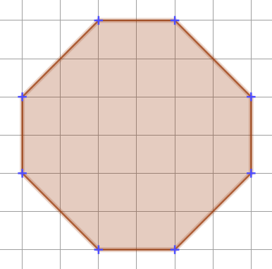

a) 252 cm² b) 324 cm² c) 84 cm² d) 108 cm² 2 b.

10/ Třída 4. A zjišťovala ranní teploty v celých stupních celsia v pěti dnech za sebou. Kromě teploty naměřené ve čtvrtek jsou všechny údaje zaznamenány v grafu:
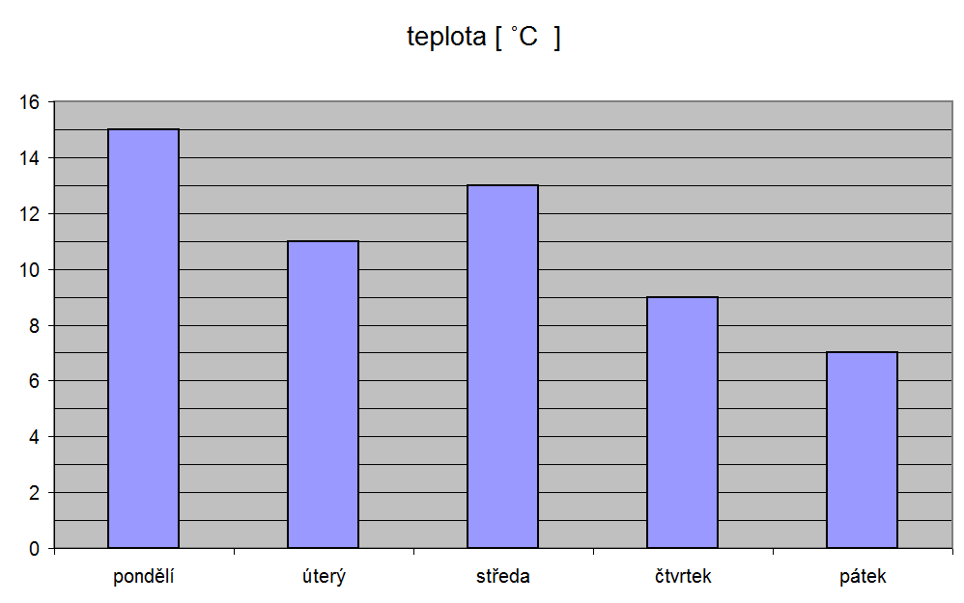

?
Stejný pokles teploty, který byl zaznamenán z pondělí na úterý, nastal i ze středy na čtvrtek.

a) Teplota ve čtvrtek ráno byla_______.

b) Průměrná ranní teplota za první tři dny v týdnu byla________. 2 b.

11/ Rovnostranný trojúhelník ABC má stranu dlouhou 6 dm. Rovnoramenný trojúhelník MNO má rameno dlouhé 8 dm a základnu 50 cm. O kolik dm je obvod trojúhelníku ABC menší než obvod trojúhelníku MNO?
a) o 1 dm b) o 2 dm c) o 3 dm d) o 2,5 dm 2 b.

12/ Osmnáct čokoládových tyčinek stojí 126 Kč. Kolik zaplatíš za 42 lízátek, když víš, že jedno lízátko stojí o 4 Kč méně než tyčinka?
a) 126 Kč b) 168 Kč c) 147 Kč d) 84 Kč 2 b.

13/ a) V rovině jsou dány body A, B, C. Sestroj osu o úsečky AB. Sestroj kolmici c k přímce BC tak, aby bod C ležel na této kolmici.
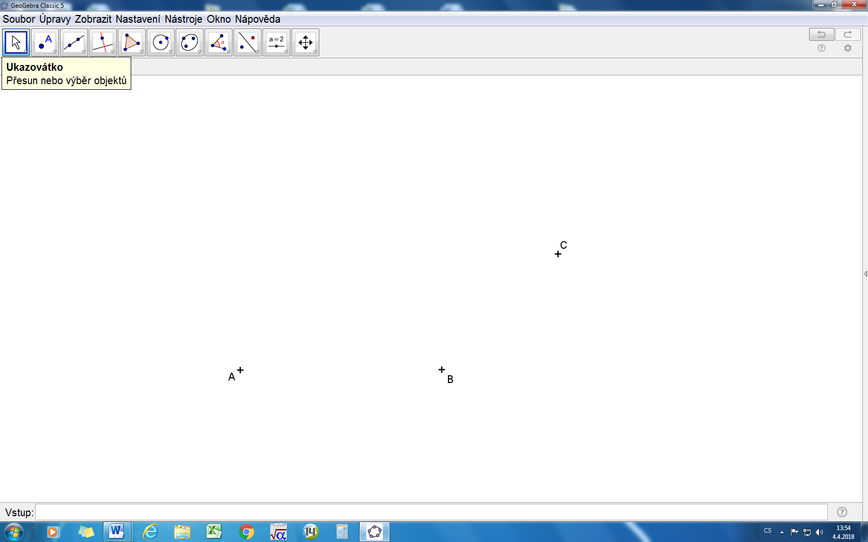

2 b. + 1 b. za kvalitu rýsování
b) Sestroj rovnostranný trojúhelník KLM, který má obvod 132 mm.

2 b. + 1 b. za kvalitu rýsování
c) Sestroj rovnoběžky p, q tak, aby vzdálenost těchto rovnoběžek byla 2,5 cm.

2 b. + 1 b. za kvalitu rýsování

